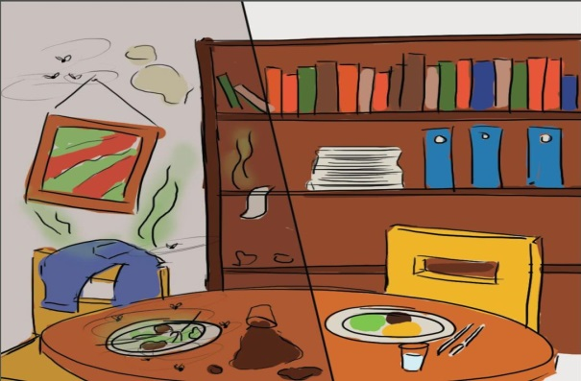
Aanmeldformulier
Vrijwillige Opruimcoach

Datum aanmelding:…..…/..……/…..….

Naam aanvrager

Leeftijd

Adres

Woonplaats

Telefoonnummer

E-mailadres

Naam verwijzer

Naam organisatie

Telefoonnummer

E-mailadres

Wat is de reden van de aanvraag?

Wat zijn de verwachtingen?

Als er zaken zijn waar we rekening mee moeten houden dan kunt u dat hieronder beschrijven

Dank voor het invullen. Mail dit ingevulde formulier naar opruimcoach@werkpro.nl t.a.v. M. Wolthuizen.

Na ontvangst nemen wij binnen twee weken contact met u op. Als uw aanvraag goedgekeurd wordt zorgen wij voor een passende match met een vrijwillige opruimcoach. Voor vragen kunt u bellen naar onderstaand nummer. Let op! De startdatum is afhankelijk van beschikbare opruimcoaches

Contactpersoon: Marja Wolthuizen (projectverantwoordelijke)
Telefoonnummer: 0650558107

